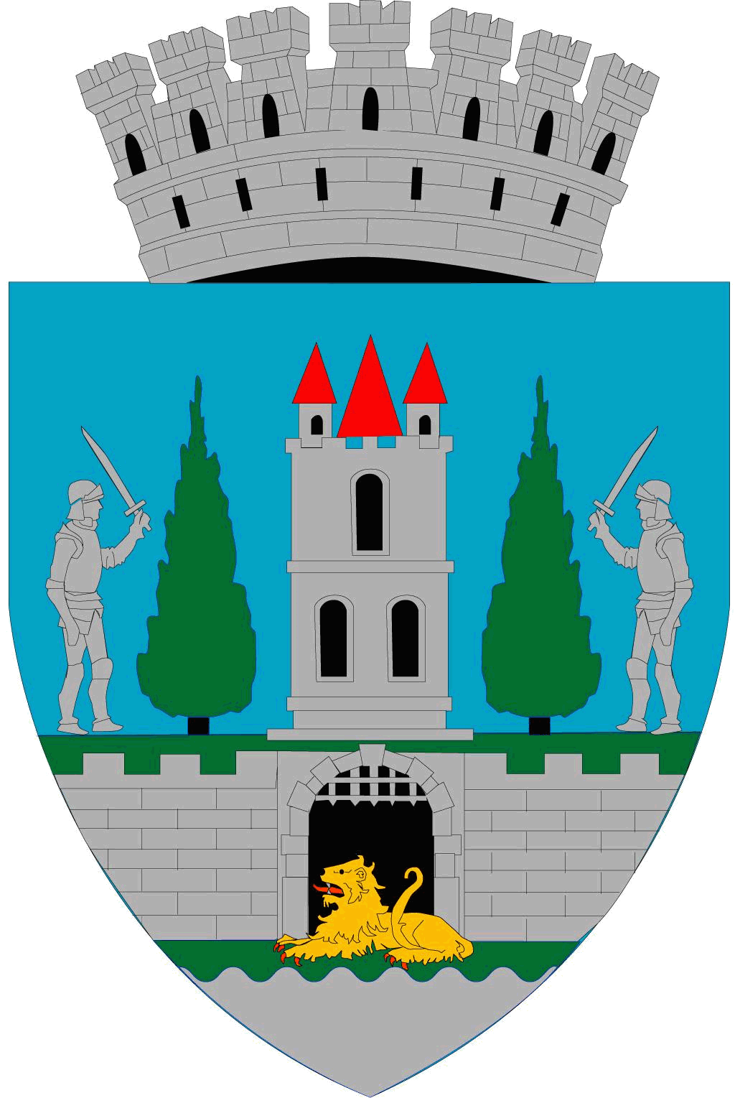
ROMÂNIA
JUDEŢUL SATU MARE
CONSILIUL LOCAL AL
MUNICIPIULUI SATU MARE

HOTĂRÂREA Nr. 174/27.06.2018

privind aprobarea participării Școlii Gimnaziale Mircea Eliade din municipiul Satu Mare în calitate de partener în cadrul Programului Operațional Comun România – Ucraina 2014 – 2020, titlul Proiectului ”Realitatea virtuală unește Carpații. Laborator multimedia interactiv”

Consiliul Local al Municipiului Satu Mare întrunit în şedinţa ordinară din data de 27 .06. 2018,
Luând act de raportul Biroului Finanțarea și Administrarea Unităților de învățământ din cadrul aparatului de specialitate al primarului, înregistrat sub nr. 31.777/25.06.2018, expunerea de motive a primarului municipiului, în calitate de iniţiator, înregistrată cu nr. 31.778/25.06.2018, de raportul comisiei de specialitate a consiliului local,
Având în vedere prevederile art. 105, alin. 2 lit. k, din Legea educaţiei naţionale nr. 1/2011, cu modificările şi completările ulterioare,
Luând în considerare prevederile Legii nr.273/2006, actualizată privind finanţele publice locale, Anexa 2 Cap.II, pct. 7
Ţinând seama de prevederile Legii nr. 24/2000 privind normele de tehnică legislativă pentru elaborarea actelor normative, republicată, cu modificările şi completările ulterioare,
În temeiul prevederilor art. 36 alin.(6), lit a), ale art. 45 alin. (2), precum şi ale art. 115 alin. (1) lit. b) din Legea administraţiei publice locale nr. 215/2001, republicată, cu modificările şi completările ulterioare,
Adoptă prezentă

HOTĂRÂRE:

Art. 1. Se aprobă participarea Școlii Gimnaziale Mircea Eliade în calitate de partener în cadrul Programului Operațional Comun România Ucraina 2014 - 2020, titlul proiectului “Realiatea virtuală unește Carpații – Laborator multimedia interactiv”.

Art. 2. Cu ducerea la îndeplinire a prezentei hotărâri se încredinţează primarul municipiului şi Biroul Finanţarea şi Administrarea Unităţilor de Învăţământ;

Art.3. Prezenta hotărâre se comunică, prin intermediul Secretarului Municipiului Satu Mare, în termenul prevăzut de lege, primarului Municipiului Satu Mare, Instituţiei Prefectului judeţului Satu Mare și Biroului Finanţarea şi Administrarea Unităţilor de Învăţământ.

Președinte de ședință Contrasemnează
Bertici Ștefan Secretar
Mihaela Maria Racolța

Prezenta hotărâre a fost adoptată cu respectarea prevederilor art.45 alin.(2) din Legea administraţiei publice locale nr. 215/2001, republicată, cu modificările şi completările ulterioare;
Total consilieri în funcţie | 23
Nr . total al consilierilor prezenţi | 20
Nr total al consilierilor absenţi | 3
Voturi pentru | 20
Voturi împotrivă | 0
Abţineri | 0

Redactată în 6 exemplare originale

